samedi 21 mars 2009

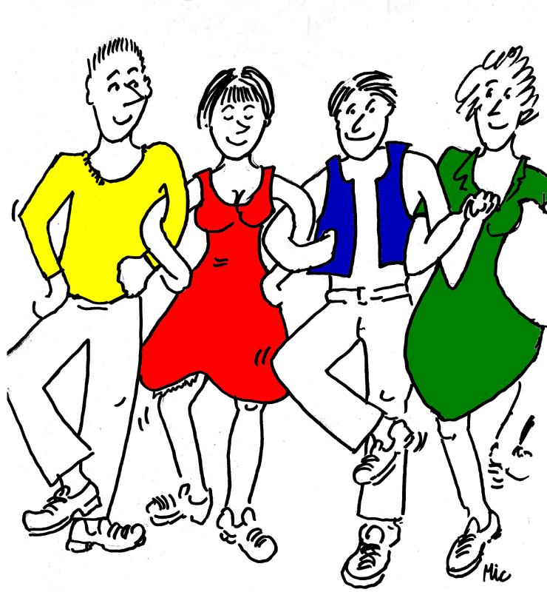

20h 24h Usine de la Redonne

Le Flayosquet

Bal du printemps avec ZIK ZAG
musiques traditionnelles et buffet sans pesticides



